**STANDARDY OCHRONY MAŁOLETNICH**

**PRZEDSZKOLE “MIŚ” W PNIEWACH**

**Opracował zespół do spraw procedur ochrony małoletnich**

**przed krzywdzeniem, interwencji**

**i weryfikowania standardów ochrony**

### **Wstęp**

Niniejszy dokument został stworzony aby zapewnić wychowankom Przedszkola “Miś” w Pniewach harmonijny rozwój w atmosferze bezpieczeństwa, akceptacji i szacunku.

Naczelną zasadą wszystkich działań podejmowanych przez pracowników przedszkola jest działanie dla dobra dziecka i w jego najlepszym interesie. Kierując się dobrem dzieci pracownicy przedszkola dążą do ich wszechstronnego rozwoju z poszanowaniem ich praw. Pracownik placówki traktuje dziecko z szacunkiem oraz uwzględnia jego potrzeby. Niedopuszczalne jest stosowanie przez pracownika wobec dziecka przemocy w jakiejkolwiek formie.

Pracownik placówki, realizując te cele, działa w ramach obowiązującego prawa, przepisów wewnętrznych obowiązujących w przedszkolu oraz swoich kompetencji.

### **Rozdział 1**

**Postanowienia ogólne**

1. Pracownikiem przedszkola jest osoba zatrudniona na podstawie umowy o pracę lub umowy zlecenie.
2. *Standardy Ochrony Małoletnich* obejmują pracowników pedagogicznych oraz niepedagogicznych Przedszkola „Miś”, a także stażystów, praktykantów i wolontariuszy.
3. Za małoletniego/dziecko uważa się osobę poniżej 18. roku życia.
4. Rodzic lub opiekun dziecka jest uprawniony do jego reprezentacji zgodnie z dobrem dziecka i interesem społecznym. Jeżeli władza rodzicielska przysługuje obojgu rodzicom, każde z nich ma prawo do reprezentacji dziecka. O istotnych sprawach dziecka rodzice rozstrzygają wspólnie. W przypadku braku porozumienia między rodzicami, zostają oni poinformowani o konieczności rozstrzygnięcia przez sąd opiekuńczy.
5. Zgoda rodzica dziecka oznacza zgodę co najmniej jednego z rodziców dziecka. Jednak w przypadku braku porozumienia między rodzicami dziecka należy poinformować rodziców o konieczności rozstrzygnięcia sprawy przez sąd rodzinny.
6. Krzywdzeniem małoletniego jest jednorazowe albo powtarzające się umyślne działanie lub zaniechanie, naruszające prawa lub dobra osobiste małoletniego, w tym przestępstwa popełniane na małoletnim.
7. Osoba odpowiedzialna za standardy ochrony dzieci przed krzywdzeniem to wyznaczony przez dyrektora zespół nauczycieli sprawujący nadzór nad realizacją standardów ochrony dzieci przed krzywdzeniem w przedszkolu.
8. Dane osobowe dziecka to wszelkie informacje umożliwiające identyfikację dziecka.  
     
   **Rozdział 2**

**Rozpoznawanie i reagowanie na czynniki ryzyka krzywdzenia dzieci**

1. Pracownicy przedszkola posiadają wiedzę i w ramach wykonywanych obowiązków zwracają uwagę na czynniki ryzyka i symptomy krzywdzenia dzieci.
2. W przypadku zidentyfikowania czynników ryzyka pracownicy przedszkola podejmują rozmowę z rodzicami, przekazując informacje na temat dostępnej oferty wsparcia i motywując ich do szukania dla siebie pomocy.
3. Pracownicy monitorują sytuację i dobrostan dziecka.
4. Pracownicy znają i stosują zasady bezpiecznych relacji personel–dziecko i dziecko–dziecko ustalone wprzedszkolu.
5. Rekrutacja pracowników przedszkola odbywa się zgodnie z zasadami bezpiecznej rekrutacji personelu. Zasady stanowią Załącznik nr 1, a Oświadczenie o niekaralności i zobowiązaniu do przestrzegania podstawowych zasad ochrony dzieci Załącznik nr 2 do niniejszych Standardów.

### **Rozdział 3**

**Zasady zapewniające bezpieczne relacje między małoletnim a pracownikami przedszkola**

1. Naczelną zasadą wszystkich czynności podejmowanych przez pracowników jest działanie dla dobra dziecka i w jego najlepszym interesie.
2. Pracownik jest zobowiązany do utrzymywania profesjonalnej relacji z dziećmi i każdorazowego rozważenia, czy reakcja, komunikat bądź działanie wobec dziecka są adekwatne do sytuacji, bezpieczne, uzasadnione i sprawiedliwe wobec innych dzieci. Należy działać w sposób otwarty i przejrzysty dla innych, aby zminimalizować ryzyko błędnej interpretacji zachowania.
3. Pracownicy traktują dziecko z szacunkiem, uwzględnia jego godność i indywidualne potrzeby. Niedopuszczalne jest stosowanie przemocy i nieprzyzwoitych działań wobec małoletniego w jakiejkolwiek formie werbalnej czy niewerbalnej.
4. Pracownicy traktują dzieci równo bez względu na ich płeć, orientację seksualną, sprawność/niepełnosprawność, status społeczny, etniczny, kulturowy, religijny i światopogląd.
5. Pracownicy w komunikacji z dziećmi zachowują cierpliwość i szacunek. Słuchają uważnie dzieci i udzielają im odpowiedzi adekwatnych do ich wieku i danej sytuacji.
6. Pracownik nie może zachowywać się w obecności dzieci w sposób niestosowny. Obejmuje to używanie wulgarnych słów, gestów i żartów, czynienie obraźliwych uwag, nawiązywanie w wypowiedziach do aktywności bądź atrakcyjności seksualnej oraz wykorzystywanie wobec dziecka relacji władzy lub przewagi fizycznej (zastraszanie, przymuszanie, groźby).
7. Pracownik nie może ujawniać informacji wrażliwych dotyczących dziecka wobec osób nieuprawnionych, w tym wobec innych dzieci. Obejmuje to wizerunek dziecka, informacje o jego sytuacji rodzinnej, ekonomicznej, medycznej, opiekuńczej i prawnej.
8. Pracownicy pracując z małoletnim muszą pamiętać o zachowaniu odpowiedniego dystansu fizycznego i niepodejmowaniu interakcji, które mogłyby zostać uznane za nieprzyzwoite lub niestosowne.
9. Uczestnicząc w działaniach wymagających czynności pielęgnacyjnych i higienicznych wobec małoletniego (np. korzystanie z toalety, zmiana ubrania, zmiana pieluch, zaopatrzenie rany) należy zachować jedynie niezbędny kontakt fizyczny wynikający z potrzeby działania. Jeśli jest możliwość przy tej czynności może asystować inny członek personelu przedszkola.
10. Każde działanie przemocowe jest niedopuszczalne - małoletniego nie wolno bić, popychać, szturchać, szczypać, poniżać w jakikolwiek sposób werbalny i pozawerbalny.
11. Kontakt fizyczny z dzieckiem nigdy nie może być niejawny bądź ukrywany, wiązać się z jakąkolwiek gratyfikacją ani wynikać z relacji władzy.
12. Nie można utrwalać wizerunku dziecka dla potrzeb prywatnych.
13. Istnieją jednak sytuacje, w których fizyczny kontakt z dzieckiem może być stosowny i spełnia zasady bezpiecznego kontaktu: jest odpowiedzią na potrzeby dziecka w danym momencie, uwzględnia wiek dziecka, etap rozwojowy, płeć, kontekst kulturowy i sytuacyjny. Należy kierować się zawsze swoim profesjonalnym osądem, słuchając obserwując i odnotowując reakcję dziecka, pytając je o zgodę na kontakt fizyczny (np. przytulenie).
14. W przypadku, jeśli dziecko swoim zachowaniem (m.in. agresja) stwarza zagrożenie dla siebie bądź innych, nauczyciel ma prawo w bezpieczny sposób dla dziecka i siebie przytrzymać je.
15. Dzieci z niepełnosprawnością, zwłaszcza z trudnościami w komunikacji, niepełnosprawnością intelektualną, powinni zostać otoczeni szczególną opieką, a pracownicy zapoznani z możliwymi sposobami porozumiewania się danego małoletniego lub z koniecznością zawiadomienia nauczyciela specjalisty, który np. stosuje komunikację zastępczą.
16. Kontakt z małoletnim powinien odbywać się wyłącznie w godzinach pracy i powinien on dotyczyć wyłącznie celów edukacyjnych lub wychowawczych.
17. Jeśli zachodzi taka konieczność, właściwą formą komunikacji z dziećmi i ich rodzicami lub opiekunami poza godzinami pracy są kanały służbowe (e-mail, dziennik elektroniczny, telefon służbowy).
18. Utrzymywanie relacji towarzyskich lub rodzinnych (jeśli dzieci i rodzice/opiekunowie dzieci są osobami bliskimi wobec pracownika) wymaga zachowania poufności wszystkich informacji dotyczących innych dzieci, ich rodziców oraz opiekunów.

**Rozdział 4**

**Procedura postępowania w przypadku krzywdzenia dziecka przez rówieśników oraz zasady bezpiecznych relacji dziecko-dziecko**

1. Każde dziecko ma prawo przebywać w bezpiecznym środowisku i być akceptowanym.
2. Wszyscy pracownicy chronią dzieci i zapewniają im bezpieczeństwo zarówno fizyczne jak i psychiczne.
3. Dzieci mają obowiązek podporządkowania się zasadom obowiązującym w placówce określonym w statucie oraz przyjętych kontraktach grupowych.
4. Dzieci uznają prawo innych do akceptacji, szacunku i tożsamości bez względu na pochodzenie narodowe, etniczne, kulturowe, religijne czy światopoglądowe oraz płeć, wiek, cechy fizyczne, niepełnosprawności. Nie dyskryminują swym zachowaniem, postępowaniem i wypowiedziami żadnej z osób oraz nie naruszają ich godności osobistej.
5. Dzieci dbają o kulturę wypowiedzi oraz komunikacji wzajemnej z zastosowaniem zwrotów grzecznościowych. Nie pozwala się dzieciom na posługiwanie się wulgaryzmami.
6. Dzieci szanują siebie wzajemnie i okazują to w codziennych relacjach.
7. Dzieci mają prawo do wyrażania własnego zdania i emocji pod warunkiem, że nie naruszają one praw innych osób, a ich postępowanie jest wolne od przemocy i agresji.
8. Dzieci mają obowiązek zgłaszania opiekunowi wszelkich przejawów łamania praw drugiego dziecka.
9. Zachowanie niedozwolone w relacjach między dziećmi to w szczególności: przemoc fizyczna, agresja słowna, niszczenie cudzej własności, wymuszenia, szantaż.
10. W przypadku podejrzenia krzywdzenia dziecka przez inne dziecko (np. na zajęciach) należy przeprowadzić rozmowę z dzieckiem podejrzewanym o krzywdzeniem oraz jego rodzicami, a także oddzielnie z dzieckiem poddawanym krzywdzeniu i jego rodzicami. Ponadto należy porozmawiać z innymi osobami mającymi wiedzę o zdarzeniu. W trakcie rozmów należy dążyć do ustalenia przebiegu zdarzenia, a także wpływu zdarzenia na zdrowie psychiczne i fizyczne dziecka krzywdzonego. Ustalenia są spisywane na Karcie Interwencji (załącznik nr 4). Dla dziecka krzywdzącego oraz krzywdzonego sporządza się oddzielne Karty Interwencji.
11. Wspólnie z rodzicami dziecka krzywdzącego należy opracować plan naprawczy, celem zmiany niepożądanych zachowań.
12. Z rodzicami dziecka poddawanego krzywdzeniu należy opracować plan pomocy dziecku, włączając w ten plan sposoby odizolowania go od źródeł zagrożenia.
13. W trakcie rozmów należy upewnić się, że dziecko podejrzewane o krzywdzenie innego dziecka samo nie jest krzywdzone przez rodziców, innych dorosłych bądź inne dzieci. W przypadku potwierdzenia takiej okoliczności należy przejść do procedury dotyczącej krzywdzenia małoletniego przez rodzica/opiekuna.
14. W przypadku, gdy dziecko krzywdzące nie uczęszcza do przedszkola należy porozmawiać z dzieckiem poddawanym krzywdzeniu, innymi osobami mającymi wiedzę o zdarzeniu, a także z rodzicami dziecka krzywdzonego celem ustalenia przebiegu zdarzenia, a także wpływu zdarzenia na zdrowie psychiczne i fizyczne dziecka. Dyrektor organizuje spotkanie/a z opiekunami dziecka, którym przekazuje informacje o zdarzeniu oraz o potrzebie/możliwości skorzystania ze specjalistycznego wsparcia, w tym u innych podmiotach lub służb oraz o sposobach reakcji na zdarzenie (poinformowanie sądu rodzinnego, poinformowanie szkoły, poinformowanie rodziców dziecka krzywdzącego).

### **Rozdział 5**

**Procedura interwencji w przypadku krzywdzenia dziecka**

1. Pracownik, po zidentyfikowaniu ryzyka krzywdzenia lub krzywdzenia małoletniego przez pracownika, innego dorosłego, rodziców ucznia, innego małoletniego lub pozyskaniu takiej informacji od innych osób, rodziców, w tym rodziców małoletniego, niezwłocznie interweniuje i zatrzymuje krzywdzenie.
2. W przypadku podjęcia przez pracownika przedszkola podejrzenia, że dziecko jest krzywdzone, pracownik ma obowiązek sporządzenia notatki służbowej (*załącznik nr 3*) i przekazania uzyskanej informacji dyrektorowi przedszkola.
3. Osobą odpowiedzialną za przyjmowanie zgłoszeń o zdarzeniach zagrażających małoletniemu i udzieleniu mu wsparcia jest dyrektor przedszkola. Dyrektor może zlecić psychologowi/pedagogowi/pedagogowi specjalnemu zatrudnionemu w placówce udzielenie wsparcia małoletniemu.
4. Pedagog/psycholog/pedagog specjalny wzywa opiekunów dziecka, którego krzywdzenie podejrzewa, oraz informuje ich o podejrzeniu.
5. Pedagog/psycholog/pedagog specjalny powinien sporządzić opis sytuacji przedszkolnej i rodzinnej dziecka na podstawie rozmów z dzieckiem, nauczycielami, wychowawcą i rodzicami, oraz plan pomocy dziecku.
6. Plan pomocy dziecku powinien zawierać wskazania dotyczące:
   1. podjęcia przez przedszkole działań w celu zapewnienia dziecku bezpieczeństwa, w tym zgłoszenie podejrzenia krzywdzenia do odpowiedniej placówki;
   2. wsparcia, jakie przedszkole zaoferuje dziecku;
   3. skierowania dziecka do specjalistycznej placówki pomocy dziecku, jeżeli istnieje taka potrzeba.

7. W sytuacji, kiedy podejrzanym o krzywdzenie małoletniego jest pracownik placówki:

1. w związku z podejrzeniem ryzyka krzywdzenia lub krzywdzenia małoletniego przez pracownika, dyrektor niezwłocznie izoluje małoletniego od potencjalnego sprawcy, zawiadamia policję i podejmuje dodatkowe kroki jako pracodawca;
2. Dyrektor placówki wzywa rodziców małoletniego i w obecności koordynatora oraz psychologa/pedagoga przekazuje informacje dotyczące podejrzenia krzywdzenia lub posiadania informacji, a także dalszych kroków jakie podejmie placówka. Z tego spotkania sporządza się notatkę.

8. W sytuacji, kiedy podejrzanym o krzywdzenie małoletniego jest członek rodziny/ opiekun prawny:

1. w związku z podejrzeniem ryzyka krzywdzenia lub krzywdzenia małoletniego przez członka rodziny/ opiekuna prawnego, dyrektor niezwłocznie izoluje małoletniego od potencjalnego sprawcy i podejmuje dodatkowe kroki;
2. pedagog, pedagog specjalny lub psycholog powinien sporządzić opis sytuacji przedszkolnej i rodzinnej dziecka na podstawie rozmów z dzieckiem, nauczycielami i rodzicami, oraz plan pomocy dziecku;
3. po ustaleniu, że problem krzywdzenia nie wymaga sięgnięcia po środki represji karnej wobec rodziny i izolowania od niej dziecka oraz, że nie zachodzi zagrożenie zdrowia lub życia małoletniego, dyrektor organizuje spotkanie z rodzicami małoletniego w obecności: koordynatora, psychologa/ pedagoga / pedagoga specjalnego i pracownika, który zgłosił incydent. Podczas spotkania zostają określone sposoby wsparcia i reagowania z uwagi na sytuację małoletniego. Ze spotkania sporządza się notatkę;
4. w przypadku podejrzenia, że życie małoletniego jest zagrożone lub grozi mu ciężki uszczerbek na zdrowiu, pracownik niezwłocznie informuje odpowiednie służby (policja, pogotowie ratunkowe), dzwoniąc pod numer 112 lub 998, a następnie informuje dyrektora o zaistniałym zdarzeniu.

9. W każdym z przytoczonych przypadków małoletni zostaje niezwłocznie otoczony opieką i wsparciem psychologa, wychowawcy grupy i innych specjalistów wg potrzeb.

10. Z przebiegu interwencji sporządza się Kartę Interwencji, której wzór stanowi *Załącznik nr 4* do niniejszych *Standardów*. Kartę tę załącza się do dokumentacji dziecka w Przedszkolu.

11. Dyrektor powołuje zespół interwencyjny, który opracowuje plan działań oraz plan wsparcia małoletniego mających na celu pomoc dziecku i objęcie go opieką. W planie działań uwzględnia się jakie konkretnie działania podejmie placówka w celu zapewnienia bezpieczeństwa małoletniemu i odizolowania go od krzywdzącego. W planie wsparcia uwzględnia się wsparcie jakie zapewni placówka (np. wsparcie psychologiczne), a jeśli zaistnieje potrzeba to do jakiego podmiotu zostanie skierowany małoletni (np. poradnia psychologiczno-pedagogiczna, zakład leczniczy).

12. W skład zespołu interwencyjnego może wejść koordynator, wychowawca grupy, psycholog/pedagog/pedagog specjalny, ewentualnie wskazany przez dyrektora pracownik przedszkola mający wiedzę o krzywdzeniu dziecka lub dziecku. W skład zespołu może także wchodzić dyrektor. W skład zespołu nie wchodzi pracownik, wobec którego zaistniało podejrzenie krzywdzenia małoletniego.

13. Zespół interwencyjny sporządza plan pomocy dziecku, na podstawie opisu sporządzonego przez pedagoga / pedagoga specjalnego/ psychologa oraz innych, uzyskanych przez członków zespołu informacji.

14. W przypadku gdy podejrzenie krzywdzenia zgłosili opiekunowie dziecka, powołanie zespołu jest obligatoryjne. Zespół interwencyjny wzywa opiekunów dziecka na spotkanie wyjaśniające, podczas którego może zaproponować opiekunom zdiagnozowanie zgłaszanego podejrzenia w zewnętrznej, bezstronnej instytucji. Ze spotkania sporządza się protokół.

### **Rozdział 6**

**Procedury i osoby odpowiedzialne za składanie zawiadomień o podejrzeniu popełnienia przestępstwa na szkodę małoletniego, zawiadamianie sądu opiekuńczego oraz w przypadku** **instytucji, które posiadają takie uprawnienia, osoby odpowiedzialne za wszczynanie procedury "Niebieskie Karty"**

1. Dyrektor przedszkola informuje rodziców/opiekunów prawnych małoletniego o obowiązku zgłoszenia podejrzenia krzywdzenia dziecka do odpowiedniej instytucji (policja, prokuratura), a następnie dokonuje zawiadomienia o możliwości popełnienia przestępstwa. O fakcie złożonego zawiadomienia dyrektor informuje organ prowadzący.
2. W przypadku, gdy źródłem krzywdzenia lub podejrzenia krzywdzenia są rodzice, dyrektor, jeżeli zachodzi taka potrzeba, po ocenie sytuacji, powiadamia niezwłocznie właściwe instytucje i organy (policję, sąd rodzinny, ośrodek pomocy społecznej, przewodniczącego zespołu interdyscyplinarnego, który wdraża procedurę Niebieskie Karty).
3. W przypadku zagrożenia dobra dziecka dyrektor ma możliwość zgłoszenia zdarzenia do sądu rejonowego, wydział rodzinny i nieletnich (wgląd w sytuację rodzinną – *Załącznik nr 5*). Dyrektor ma prawo poinformować Miejski Ośrodek Pomocy Społecznej o zagrożeniu dobra dziecka.
4. W przypadku powzięcia w toku prowadzonych czynności służbowych lub zawodowych podejrzenia stosowania przemocy wobec osób doznających przemocy domowej lub w wyniku zgłoszenia dokonanego przez świadka przemocy domowej, nauczyciel wychowawca będący wychowawcą grupy lub nauczyciel znający sytuację domową małoletniego może wszcząć procedurę „Niebieskie Karty”*.*
5. Wszczęcie procedury "Niebieskie Karty" następuje przez wypełnienie formularza „Niebieska Karta – A”. Procedura wszczęcia Niebieskich Kart odbywa się zgodnie z Rozporządzeniem Rady Ministrów z dnia 6 września 2023 r. w sprawie procedury "Niebieskie Karty" oraz wzorów formularzy "Niebieskie Karty" (Dz.U.2023 poz. 1870).
6. Wszczęcie procedury „Niebieskie Karty” ma na celu działania interwencyjne mające zapewnić bezpieczeństwo osobie doznającej przemocy domowej.

### **Rozdział 7**

**Monitoring stosowania Standardów Ochrony Małoletnich**

1. *Standardy Ochrony Małoletnich* udostępnia się rodzicom/opiekunom prawnym oraz pracownikom placówki na stronie internetowej przedszkola. Dodatkowo tekst *Standardów Ochrony Małoletnich* jest przekazywany jego rodzicom/ opiekunom prawnym przy zapisie małoletniego do placówki, a w przypadku wejścia w życie *Standardów* po przyjęciu małoletniego do placówki w postaci elektronicznej do rodziców/opiekunów prawnych. *Standardy Ochrony Małoletnich* są przekazywane za pośrednictwem poczty elektronicznej wszystkim pracownikom przedszkola.
2. Osobą odpowiedzialną za przygotowanie personelu placówki w zakresie *Standardów Ochrony Małoletnich* jest dyrektor przedszkola. Po zapoznaniu się pracowników z dokumentem, przeprowadza on spotkanie z pracownikami w celu omówienia standardów i ich stosowania. Każdy pracownik składa pisemne oświadczenie o zapoznaniu się ze standardami (*Załącznik nr 7*). Dyrektor może również zorganizować dodatkowe szkolenie dotyczące *Standardów Ochrony Małoletnich*, praw dziecka i interwencji w sytuacji krzywdzenia małoletniego.
3. Dyrektor przedszkola powołuje zespół ds. monitorowania i aktualizacji *Standardów Ochrony Małoletnich*, składający się z pracowników placówki.
4. Zespół monitoruje zmiany w prawie i dokonuje aktualizacji *Standardów Ochrony Małoletnich* nie rzadziej niż raz na dwa lata, a w sytuacji zmiany przepisów niezwłocznie po ich wejściu w życie.
5. Zespół odpowiedzialny za realizację i propagowanie *Standardów Ochrony Małoletnich* przeprowadza wśród pracowników Przedszkola, raz na 12 miesięcy, ankietę monitorującą poziom realizacji *Standardów*. Wzór ankiety stanowi *Załącznik nr 6* do niniejszych *Standardów*. W ankiecie pracownicy mogą proponować zmiany oraz wskazywać naruszenia *Standardów*.
6. Na podstawie przeprowadzonej ankiety osoba odpowiedzialna za realizację i propagowanie (koordynator) *Standardów Ochrony Małoletnich* sporządza raport z monitoringu, który następnie przekazuje dyrektorowi Przedszkola.
7. Dyrektor Przedszkola na podstawie otrzymanego raportu wprowadza do *Standardów* niezbędne zmiany i ogłasza ich nowe brzmienie pracownikom, dzieciom i ich rodzicom/opiekunom.

### **Rozdział 8**

**Sposób dokumentowania i zasady przechowywania ujawnionych lub zgłoszonych incydentów lub zdarzeń zagrażających dobru małoletniego**

1. Wszelkie dokumenty (np. notatki służbowe, notatki z rozmów, kopie dokumentacji) dotyczące interwencji sporządza się w placówce w formie papierowej w segregatorze. Możliwym jest przechowywanie otrzymanej dokumentacji na nośnikach elektronicznych (płyta cd, pendrive).
2. Dokumenty przechowuje się przez okres 5 lat od dnia zakończenia interwencji, w specjalnie przeznaczonej, wydzielonej części archiwum placówki.
3. Oświadczenia personelu o zapoznaniu się z treścią *Standardów Ochrony Małoletnich* włącza się do akt osobowych pracownika.

**Rozdział 9**

**Wymogi dotyczące bezpiecznych relacji między małoletnimi i zasady korzystania z urządzeń elektronicznych z dostępem do sieci Internet**

1. Należy traktować wszystkie osoby z szacunkiem. Niedopuszczalne jest stosowanie jakiejkolwiek przemocy, w jakiejkolwiek formie czynów, słów, gestów, rysunków itp. Nie można poniżać, nękać lub zastraszać innych osób czy to osobiście, czy poprzez wywieranie wpływu na otoczenie, czy za pomocą środków społecznego przekazu (np. media społecznościowe, komunikatory internetowe).
2. Należy pamiętać o zachowaniu odpowiedniego dystansu fizycznego z osobą, z którą się rozmawia. Nie można podejmować interakcji, które mogłyby zostać uznane za niestosowne.
3. Wszelkie przejawy przemocy, agresji, w tym fizycznej, powinny być niezwłocznie przerwane przez pracownika lub inne osoby będące świadkami incydentu.
4. Zespół nauczycieli i specjalistów pracujących z małoletnim podejmuje niezwłocznie działania mające na celu zniwelowanie przejawów agresji i przemocy, a także wszelkich niewłaściwych zachowań małoletnich we współpracy z instytucjami, organizacjami udzielającymi pomocy dzieciom i młodzieży, poradniami psychologiczno-pedagogicznymi, w tym specjalistycznymi.
5. Jeżeli dyrektor we współpracy z zespołem nauczycieli i specjalistów udzielających uczniom pomocy psychologiczno-pedagogicznej, stwierdzi konieczność, wówczas powiadamia organy zewnętrzne (instytucje pomocy społecznej, policję, sąd rodzinny) o zaistniałej sytuacji oraz potrzebie, np. wglądu w sytuację rodzinną dziecka.
6. Dyrektor we współpracy z wychowawcą, pracownikiem, który stwierdził zagrożenie lub wystąpienie krzywdzenia małoletniego, nauczycielami specjalistami (wg potrzeb) organizuje spotkanie z rodzicami małoletniego (przedstawia ustalone przez ww. zespół formy i zadania pomocy psychologiczno-pedagogicznej, którą ma zostać objęty małoletni). O objęciu małoletniego, który jest podejrzany lub dopuścił się krzywdzenia innego małoletniego, i ustalonych formach pomocy psychologiczno-pedagogicznej dla niego zostają powiadomieni jego rodzice na odrębnym spotkaniu.
7. W przypadku braku współpracy rodziców, ucznia podejrzanego o krzywdzenie lub krzywdzącego małoletniego, z przedszkolem - dyrektor podejmuje, po ocenie sytuacji, decyzję o ewentualnym zawiadomieniu organów zewnętrznych (pomocy społecznej, policji, sądu rodzinnego).
8. Przedszkole prowadzi działania wychowawczo-profilaktyczne w celu zapobiegania i uświadamiania niewłaściwych zachowań, przemocy, innych form krzywdzenia małoletnich.
9. Małoletni mają zakaz przynoszenia na teren Przedszkola „Miś” urządzeń elektronicznych (m.in. smartfony, tablety, smartwatche, aparaty fotograficzne, kamerki).
10. Zasady korzystania z urządzeń elektronicznych z dostępem do sieci Internet oraz procedury ochrony dzieci przed treściami szkodliwymi i zagrożeniami w sieci Internet oraz utrwalonymi w innej formie zostały włączone do *Standardów Ochrony Małoletnich* w formie *Załącznika nr 8.*

### **Rozdział 10**

**Zasady ochrony wizerunku dziecka**

1. Przedszkole zapewnia najwyższe standardy ochrony danych osobowych dzieci zgodnie z obowiązującymi przepisami prawa.
2. Przedszkole, uznając prawo dziecka do prywatności i ochrony dóbr osobistych, zapewnia ochronę wizerunku dziecka.
3. Wytyczne dotyczące zasad publikacji wizerunku dziecka stanowią *Załącznik nr 9* do niniejszej Polityki.
4. Upublicznienie przez pracownika placówki wizerunku dziecka utrwalonego w jakiejkolwiek formie (fotografia, nagranie audio-wideo) wymaga pisemnej zgody rodzica lub opiekuna prawnego dziecka.
5. Pisemna zgoda, o której mowa w pkt. 4 powinna zawierać informację, gdzie będzie umieszczony zarejestrowany wizerunek i w jakim kontekście będzie wykorzystywany (np. że umieszczony zostanie na stronie youtube.com w celach promocyjnych). Przykład zgody stanowi *Załącznik nr 10*.
6. Jeżeli wizerunek dziecka stanowi jedynie szczegół całości, takiej jak: zgromadzenie, krajobraz, publiczna impreza, zgoda rodzica lub opiekuna prawnego na utrwalanie wizerunku dziecka nie jest wymagana.

### **Rozdział 11**

**Przepisy końcowe**

1. Standardy Ochrony Małoletnich wchodzą w życie z dniem ogłoszenia.
2. Ogłoszenie następuje w sposób dostępny dla pracowników przedszkola, dzieci i ich rodziców/opiekunów, w szczególności poprzez wywieszenie w miejscu ogłoszeń dla pracowników lub przesłanie jej tekstu drogą elektroniczną (na konta pracowników i rodziców w dzienniku elektronicznym, ewentualnie pocztą służbową e-mail w stosunku do pracowników) oraz poprzez zamieszczenie na stronie internetowej.
3. Zapisy zawarte w dokumencie Standardy Ochrony Małoletnich obowiązują wszystkich pracowników przedszkola, w tym wolontariuszy, stażystów, praktykantów, inne osoby mające kontakt z dzieckiem w przedszkolu a znajomość jej treści potwierdzają własnoręcznym podpisem.
4. Każdy pracownik ma obowiązek zapoznać się z Standardami Ochrony Małoletnich i je stosować.
5. Standardy Ochrony Małoletnich zostały opracowane na podstawie aktów prawnych:
6. Konstytucja Rzeczypospolitej Polskiej z dnia 2 kwietnia 1997 r. (Dz. U. Nr 78, poz. 483 ze. zm.)
7. Ustawa z dnia 25 lutego 1964 r. Kodeks rodzinny i opiekuńczy (t.j. Dz.U.2023 poz. 2809)
8. Ustawa z dnia 28 lipca 2023 r. o zmianie ustawy - Kodeks rodzinny i opiekuńczy oraz niektórych innych ustaw (Dz. U. poz. 1606).
9. Ustawa z dnia 13 maja 2016 r. o przeciwdziałaniu zagrożeniom przestępczością na tle seksualnym (t.j. Dz. U. z 2023 r. poz. 1304 ze. zm.)
10. Ustawa z dnia 29 lipca 2005 r. o przeciwdziałaniu przemocy domowej (t.j. Dz. U. z 2021 r. poz. 1249 ze zm.).
11. Ustawa z dnia 6 czerwca 1997 r. Kodeks karny (t.j. Dz. U. z 2022 r. poz. 1138 ze zm.).
12. Ustawa z dnia 6 czerwca 1997 r. Kodeks postępowania karnego (t.j. Dz. U. z 2022 r. poz. 1375 ze zm.).
13. Ustawa z dnia 23 kwietnia 1964 r. Kodeks cywilny (t.j. Dz. U. z 2023 r. poz. 1610 ze zm.).
14. Ustawa z dnia 17 listopada 1964 r. Kodeks postępowania cywilnego (t.j. Dz. U. z 2023 r. poz. 1550 ze zm.).
15. Rozporządzenie Rady ministrów z dnia 6 września 2023 r. w sprawie procedury "Niebieskie Karty" oraz wzorów formularzy "Niebieskie Karty" (Dz.U z 2023 poz.1870).

***Załącznik nr 1***

# **Zasady bezpiecznej rekrutacji pracowników w Przedszkolu „Miś” w Pniewach**

1. Dyrektor przed zatrudnieniem pracownika w Przedszkolu poznaje dane osobowe, kwalifikacje kandydata/kandydatki, w tym stosunek do wartości podzielanych przez Przedszkole, takich jak ochrona praw dzieci i szacunek do ich godności.
2. Dyrektor dba o to, by osoby przez niego zatrudnione (w tym osoby pracujące na podstawie umowy zlecenia oraz wolontariusze/stażyści) posiadały odpowiednie kwalifikacje do pracy z dziećmi oraz były dla nich bezpieczne.
3. Aby sprawdzić powyższe, w tym stosunek osoby zatrudnianej do dzieci i podzielania wartości związanych z szacunkiem wobec nich oraz przestrzegania ich praw, dyrektor Przedszkola może żądać danych (w tym dokumentów) dotyczących:
4. wykształcenia;
5. kwalifikacji zawodowych;
6. przebiegu dotychczasowego zatrudnienia kandydata/kandydatki.
7. W każdym przypadku dyrektor Przedszkola musi posiadać dane pozwalające zidentyfikować osobę przez niego zatrudnioną, niezależnie od podstawy zatrudnienia. Powinien zatem znać:
8. imię (imiona) i nazwisko;
9. datę urodzenia;
10. dane kontaktowe osoby zatrudnianej.
11. Dyrektor Przedszkola może poprosić kandydata/kandydatkę o przedstawienie referencji z poprzednich miejsc zatrudnienia lub o podanie kontaktu do osoby, która takie referencje może wystawić. Podstawą dostarczenia referencji lub kontaktu do byłych pracodawców jest zgoda kandydata/kandydatki. Niepodanie tych danych w świetle obowiązujących przepisów nie powinno rodzić dla tej osoby negatywnych konsekwencji w postaci np. odmowy zatrudnienia wyłącznie w oparciu o tę podstawę. Przedszkole nie może bowiem samodzielnie prowadzić tzw. screeningu osób ubiegających się o pracę, gdyż ograniczają ją w tym zakresie przepisy ogólnego rozporządzenia o ochronie danych osobowych (RODO) oraz Kodeksu pracy.
12. Dyrektor Przedszkola przed zatrudnieniem kandydata/kandydatki uzyskuje jego/jej dane osobowe, w tym dane potrzebne do sprawdzenia danych w Rejestrze Sprawców Przestępstw na Tle Seksualnym – Rejestr z dostępem ograniczonym. Aby sprawdzić osobę w Rejestrze, dyrektor Przedszkola potrzebuje następujących danych kandydata/kandydatki:
13. imię i nazwisko;
14. data urodzenia;
15. pesel;
16. nazwisko rodowe;
17. imię ojca;
18. imię matki.
19. Wydruk z Rejestru przechowuje się w aktach osobowych pracownika lub analogicznej dokumentacji dotyczącej wolontariusza lub osoby zatrudnionej w oparciu o umowę cywilnoprawną.
20. Dyrektor Przedszkola przed zatrudnieniem kandydata/kandydatki na nauczyciela uzyskuje od kandydata/kandydatki informację z Krajowego Rejestru Karnego o niekaralności w zakresie przestępstw określonych w rozdziale XIX i XXV Kodeksu karnego, w art. 189a i art. 207 Kodeksu karnego oraz w ustawie o przeciwdziałaniu narkomanii, lub za odpowiadające tym przestępstwom czyny zabronione określone w przepisach prawa obcego.
21. Jeżeli osoba posiada obywatelstwo inne niż polskie, wówczas powinna przedłożyć również informację z rejestru karnego państwa obywatelstwa uzyskiwaną do celów działalności zawodowej lub wolontariackiej związanej z kontaktami z dziećmi, bądź informację z rejestru karnego, jeżeli prawo tego państwa nie przewiduje wydawania informacji dla ww. celów.
22. Od kandydata/kandydatki – osoby posiadającej obywatelstwo inne niż polskie – dyrektor pobiera również oświadczenie o państwie lub państwach zamieszkiwania w ciągu ostatnich 20 lat, innych niż Rzeczypospolita Polska i państwo obywatelstwa, złożone pod rygorem odpowiedzialności karnej.
23. Jeżeli prawo państwa, z którego ma być przedłożona informacja o niekaralności, nie przewiduje wydawania takiej informacji lub nie prowadzi rejestru karnego, wówczas kandydat/kandydatka zobowiązani są złożyć pod rygorem odpowiedzialności karnej oświadczenie o tym fakcie wraz z oświadczeniem, że nie byli prawomocnie skazani w tym państwie za czyny zabronione odpowiadające przestępstwom określonym w rozdziale XIX i XXV Kodeksu karnego, w art. 189a i art. 207 Kodeksu karnego oraz w ustawie o przeciwdziałaniu narkomanii, oraz nie wydano wobec nich innego orzeczenia, w którym stwierdzono, iż dopuścili się takich czynów zabronionych, oraz że nie ma obowiązku wynikającego z orzeczenia sądu, innego uprawnionego organu lub ustawy stosowania się do zakazu zajmowania wszelkich lub określonych stanowisk, wykonywania wszelkich lub określonych zawodów albo działalności związanych z wychowaniem, edukacją, wypoczynkiem, leczeniem, świadczeniem porad psychologicznych, rozwojem duchowym, uprawianiem sportu lub realizacją innych zainteresowań przez małoletnich lub z opieką nad nimi.
24. Pod oświadczeniami składanymi pod rygorem odpowiedzialności karnej składa się oświadczenie o następującej treści: „Jestem świadomy/-a odpowiedzialności karnej za złożenie fałszywego oświadczenia. Oświadczenie to zastępuje pouczenie organu o odpowiedzialności karnej za złożenie fałszywego oświadczenia”.
25. Dyrektor Przedszkola jest zobowiązany do domagania się od osoby zatrudnianej na stanowisku nauczyciela zaświadczenia z Krajowego Rejestru Karnego.
26. W przypadku niemożliwości przedstawienia zaświadczenia z Krajowego Rejestru Karnego dyrektor uzyskuje od kandydata/kandydatki oświadczenie o niekaralności oraz o toczących się postępowaniach przygotowawczych, sądowych i dyscyplinarnych.

***Załącznik nr 2***

### **Oświadczenie o niekaralności i zobowiązaniu do przestrzegania podstawowych zasad ochrony dzieci**

……………………………………

(miejscowość i data)

Ja,…………………………………………………………………, posiadający/-a numer PESEL

………………………………………, oświadczam, że nie byłem/-am skazany/-a za przestępstwo przeciwko wolności seksualnej i obyczajności lub przestępstwa z użyciem przemocy na szkodę małoletniego i nie toczy się przeciwko mnie żadne postępowanie karne ani dyscyplinarne w tym zakresie.

Ponadto oświadczam, że zapoznałem/-am się z zasadami ochrony dzieci obowiązującymi w Przedszkolu „Miś” w Pniewach i zobowiązuję się do ich przestrzegania.

…………………………………

(podpis)

***Załącznik nr 3***

# **Notatka służbowa**

Pniewy, dn………………….

Imię i nazwisko dziecka: ………………………………………………………………………………

Grupa: ………………………………………………………………………………………………...

Opis sytuacji, zdarzenia:

…………………………………………………………………………………………………………

…………………………………………………………………………………………………………

…………………………………………………………………………………………………………

…………………………………………………………………………………………………………

…………………………………………………………………………………………………………

…………………………………………………………………………………………………………

…………………………………………………………………………………………………………

…………………………………………………………………………………………………………

…………………………………………………………………………………………………………

…………………………………………………………………………………………………………

………...………………………… (podpis pracownika)

***Załącznik nr 4***

**Karta interwencji**

| **Imię i nazwisko dziecka** |  | |
| --- | --- | --- |
| **Przyczyna interwencji (forma krzywdzenia)** |  | |
| Osoba zawiadamiająca o podejrzeniu krzywdzenia |  | |
| Opis działań podjętych przez ………………………………… | Data: | Działanie: |
|  |  |
| Spotkania z rodzicami dziecka | Data: | Opis spotkania: |
|  |  |
| Forma podjętej interwencji  (zakreślić właściwe) | 1. zawiadomienie o podejrzeniu popełnienia przestępstwa, 2. wniosek o wgląd w sytuację dziecka/rodziny, 3. inny rodzaj interwencji. Jaki? | |
| Dane dotyczące interwencji  (*nazwa organu, do którego zgłoszono interwencję)* i data interwencji | Data: | Nazwa organu, do którego zgłoszono interwencję: |
| Wyniki interwencji: działania organów wymiaru sprawiedliwości, jeśli jednostka uzyskała informacje o wynikach/ działania placówki/działania rodziców | Data | Działanie: |
|  |  |

***Załącznik nr 5***

**Sąd Rejonowy1 w ..................................**

**Wydział Rodzinny i Nieletnich**

*adres sądu*

………………………………….

*(miejscowość, data)*

### **Wnioskodawca:**

*imię i nazwisko osoby zgłaszającej adres osoby zgłaszającej*

**Uczestnicy postępowania:** *imiona i nazwiska rodziców adres zamieszkania rodziny*

**rodzice małoletniego:** *imię i nazwisko dziecka*

### **Wniosek o wgląd w sytuację dziecka**

Niniejszym wnoszę o wgląd w sytuację małoletniego *(imię* *i nazwisko dziecka, adres zamieszkania)* i wydanie odpowiednich zarządzeń opiekuńczych.

### **Uzasadnienie:**

*Tutaj należy opisać niepokojące sytuacje, co sprawiło, że zdecydowaliśmy się na podjęcie interwencji, dlaczego uważamy, że dobro dziecka jest zagrożone.*

*Można zamieścić informacje o osobach, które były/są świadkami niepokojących zdarzeń.*

W związku z powyższym, wnoszę o wydanie odpowiednich zarządzeń w celu zabezpieczenia dobra małoletniego dziecka.

*………………………………………………………..*

*(podpis składającego wniosek)*

1 Wniosek należy złożyć do sądu właściwego ze względu na miejsce zamieszkania dziecka.

***Załącznik nr 6***

## **MONITORING STANDARDÓW – ANKIETA dla PRACOWNIKÓW**

**Przedszkole „Miś” w Pniewach**

Czy znasz procedury ochrony małoletnich przed krzywdzeniem? Tak/Nie wszystkie/Nie

Czy stosowałeś procedury ochrony małoletnich przed krzywdzeniem? Tak/Nie

W przypadku stosowania procedur, zaznacz, czy były skuteczne: Tak/Nie wszystkie/Nie

Czy byłeś świadkiem lub miałeś informacje dotyczące podejrzenia krzywdzenia lub krzywdzenia małoletnich? Tak/Nie

W przypadku zaznaczenia odpowiedzi twierdzącej, zaznacz, czy podjąłeś interwencję: Tak/Nie

Jak przebiegała interwencja?:

………………………………………………………..…………………….…………………………

…………………………………………………………………………………………..….…………

………………………………………………………………………………………………………..

Jakie jeszcze obszary powinny zostać uwzględnione w procedurach?:

…………………………………………………………………………………………………..………

…………….…………………………………………………………………………….………………

…………………………………………………………………………………………………………

Inne spostrzeżenia, uwagi dotyczące procedur:

………………………………………………..…………………………………………………………

…………………………………......…………..………………………………………..………………

…………………………………………………………………………………………………………..

***Załącznik nr 7***

..................................................

(imię i nazwisko pracownika)

..................................................

(stanowisko)

..................................................

(miejscowość, data)

## **Oświadczenie pracownika**

W związku z art. 22b i 22c ustawy z dnia 13 maja 2016 r. *o przeciwdziałaniu zagrożeniom przestępczością na tle seksualnym* w brzmieniu od 15 lutego 2024 r. (t.j. Dz.U. z 2023 poz. 1304 ze zm.) oświadczam, że zapoznałam/em się ze Standardami Ochrony Małoletnich wprowadzonymi w Przedszkolu „Miś” w Pniewach, którego jestem pracownikiem i zobowiązuje się do zachowania tajemnicy zawodowej w związku z wykonywaniem obowiązków służbowych, w trakcie których pozyskam informację o krzywdzeniu dziecka, włączając informacje przekazywane uprawnionym instytucjom w ramach działań interwencyjnych.

………………………………..

(podpis pracownika)

***Załącznik nr 8***

**Zasady bezpiecznego korzystania z Internetu i mediów elektronicznych w Przedszkolu „Miś” w Pniewach**

1. Infrastruktura sieciowa Przedszkola umożliwia dostęp do Internetu wyłącznie pracownikom administracji, nauczycielom, specjalistom i dyrektorowi.
2. Osobą odpowiedzialną za bezpieczeństwo w sieci w Przedszkolu jest dyrektor.
3. Do obowiązków tej osoby należą:
4. zabezpieczenie sieci internetowej Przedszkola hasłami oraz programem antywirusowym;
5. aktualizowanie oprogramowania w miarę potrzeb
6. na terenie Przedszkola dzieci nie mają dostępu do Internetu. Sieć internetowa zablokowana jest hasłami.

4. W przypadku gdy dostęp do Internetu w Przedszkolu realizowany jest pod nadzorem pracownika Przedszkola jest on zobowiązany informować dzieci o zasadach bezpiecznego korzystania z Internetu oraz czuwać nad ich bezpieczeństwem podczas korzystania z Internetu w czasie zajęć.

5. Nauczyciele przeprowadzają z dziećmi cykliczne pogadanki dotyczące bezpiecznego korzystania z Internetu.

6. Przedszkole zapewnia stały dostęp do materiałów edukacyjnych, dotyczących bezpiecznego korzystania z Internetu.

7. W przedszkolu dzieci nie mają dostępu do komputerów i nie pracują na nich. Dzieci w przedszkolu korzystają z monitorów interaktywnych, które wykorzystuje się do materiałów edukacyjnych, gier edukacyjnych, dostosowanych do wieku i możliwości dzieci.

***Załącznik nr 9***

## **Zasady ochrony wizerunku i danych osobowych dzieci w Przedszkolu „Miś” w Pniewach**

1. Przedszkole w swoich działaniach kieruje się odpowiedzialnością i rozwagą wobec utrwalania, przetwarzania, używania i publikowania wizerunku dzieci.
2. Dzielenie się zdjęciami i filmami z aktywności przedszkolnych służy celebrowaniu sukcesów dzieci, dokumentowaniu działań podejmowanych w przedszkolu i zawsze ma na uwadze bezpieczeństwo dzieci. Przedszkole wykorzystuje zdjęcia/nagrania pokazujące szeroki przekrój dzieci – chłopców i dziewczęta, dzieci w różnym wieku, o różnych uzdolnieniach, stopniu sprawności i reprezentujące różne grupy etniczne.
3. Zgoda rodziców/opiekunów prawnych na wykorzystanie wizerunku dziecka jest tylko wtedy wiążąca, jeśli rodzice/opiekunowie prawni zostali poinformowani o sposobie wykorzystania zdjęć/nagrań i ryzyku wiążącym się z publikacją wizerunku.
4. Podczas zapisu dziecka do przedszkola, rodzic/opiekun prawny jest zobowiązany do wyrażenia pisemnej zgody na zrobienie i publikację zdjęcia/nagrania.
5. Przedszkole zobowiązane jest:
6. do wyjaśnień, do czego wykorzysta zdjęcia/ nagrania i w jakim kontekście, jak będzie przechowywać te dane i jakie potencjalne ryzyko wiąże się z publikacją zdjęć/nagrań online;
7. do unikania podpisywania zdjęć/nagrań informacjami identyfikującymi dziecko z imienia i nazwiska (jeśli konieczne jest podpisanie dziecka używane jest tylko imię);
8. do rezygnacji z ujawniania jakichkolwiek informacji wrażliwych o dziecku dotyczących m. in. stanu zdrowia, sytuacji materialnej, sytuacji prawnej i powiązanych z wizerunkiem dziecka (np. w przypadku zbiórek indywidualnych organizowanych przez naszą instytucję);
9. do zmniejszenia ryzyka kopiowania i niestosownego wykorzystania zdjęć/nagrań dzieci poprzez przyjęcie zasad:
10. wszystkie dzieci znajdujące się na zdjęciu/ nagraniu muszą być ubrane, a sytuacja zdjęcia/nagrania nie jest dla dziecka poniżająca, ośmieszająca ani nie ukazuje go w negatywnym kontekście;
11. zdjęcia/nagrania dzieci powinny się koncentrować na czynnościach wykonywanych przez dzieci;
12. do przyjęcia zasady, że wszystkie podejrzenia i problem dotyczące niewłaściwego rozpowszechniania wizerunków dzieci należy rejestrować i zgłaszać dyrekcji, podobnie jak inne niepokojące sygnały dotyczące zagrożenia bezpieczeństwa dzieci;
13. do uzyskania zgody rodziców/opiekunów prawnych na rejestrację wydarzeń na piśmie;
14. do zadbania o bezpieczeństwo dzieci, jeśli rejestracja wydarzenia zostanie zlecona osobie zewnętrznej (wynajętemu fotografowi lub kamerzyście) poprzez

* zobowiązanie osoby/firmy rejestrującej wydarzenie do noszenia identyfikatora w czasie trwania wydarzenia;
* niedopuszczanie do sytuacji, w której osoba/firma rejestrująca będzie przebywała z dziećmi bez nadzoru pracownika Przedszkola;
* poinformowanie rodziców/opiekunów prawnych oraz dzieci, że osoba/firma rejestrująca wydarzenie będzie obecna podczas wydarzenia i upewnienie się, że rodzice/opiekunowie prawni udzielili pisemnej zgody na rejestrowanie wizerunku ich dzieci;

6. Jeśli wizerunek dziecka stanowi jedynie szczegół całości takiej jak zgromadzenie,

krajobraz impreza publiczna, zgoda rodziców/opiekunów prawnych dziecka nie jest wymagana.

7. W sytuacjach, w których rodzice/opiekunowie prawni lub widzowie przedszkolnych wydarzeń i uroczystości itd. rejestrują wizerunki dzieci do prywatnego użytku, placówka zobowiązana jest do poinformowania na początku każdego z tych wydarzeń o tym, że:

1. wykorzystanie, przetwarzanie i publikowanie zdjęć/nagrań zawierających wizerunki dzieci i osób dorosłych wymaga udzielenia zgody ustnej przez te osoby, w przypadku dzieci – przez ich rodziców/opiekunów prawnych;
2. zdjęcia lub nagrania zawierające wizerunki dzieci nie powinny być udostępniane w mediach społecznościowych ani na serwisach otwartych, chyba że rodzice/opiekunowie prawni tych dzieci wyrażą na to zgodę;
3. przed publikacją zdjęcia/nagrania online zawsze warto sprawdzić ustawienia prywatności, aby upewnić się, kto będzie mógł uzyskać dostęp do wizerunku dziecka.

8. Jeśli przedstawiciele mediów lub dowolna inna osoba będą chcieli zarejestrować organizowane przez nas wydarzenie i opublikować zebrany materiał muszą zgłosić taką prośbę wcześniej i uzyskać zgodę Dyrekcji. W takiej sytuacji placówka powinna upewnić się, że rodzice/opiekunowie prawni udzielili pisemnej zgody na rejestrowanie wizerunku ich dzieci. Oczekujemy informacji o:

1. imieniu, nazwisku i adresie osoby lub redakcji występującej o zgodę;
2. uzasadnieniu potrzeby rejestrowania wydarzenia oraz informacji, w jaki sposób i w jakim kontekście zostanie wykorzystany zebrany materiał;
3. podpisanej deklaracji o zgodności podanych informacji ze stanem faktycznym.

9. Personelowi nie wolno umożliwiać przedstawicielom mediów i osobom nieupoważnionym utrwalania wizerunku dziecka na terenie Przedszkola „Miś” w Pniewach bez pisemnej zgody rodzica/opiekuna prawnego dziecka oraz bez zgody Dyrekcji.

10. Personel nie kontaktuje przedstawicieli mediów z dziećmi, nie przekazuje mediom kontaktu do rodziców/opiekunów prawnych dzieci i nie wypowiada się w kontakcie z przedstawicielami mediów o sprawie dziecka lub jego rodzica/opiekuna prawnego. Zakaz ten dotyczy także sytuacji, gdy pracownik jest przekonany, że jego wypowiedź nie jest w żaden sposób utrwalana.

11. W celu realizacji materiału medialnego Dyrekcja może podjąć decyzję o udostępnieniu wybranych pomieszczeń instytucji dla potrzeb nagrania. Podejmując taką decyzję poleca przygotowanie pomieszczenia w taki sposób, aby uniemożliwić rejestrowanie przebywających na terenie Przedszkola „Miś” w Pniewach.

12. Jeśli rodzice/opiekunowie prawni dziecka nie wyrazili zgody na utrwalenie wizerunku dziecka, Przedszkole będzie respektować ich decyzję. Z wyprzedzeniem ustali z rodzicami/opiekunami prawnymi, w jaki sposób osoba rejestrująca wydarzenie będzie mogła zidentyfikować dziecko, aby nie utrwalać jego wizerunku na zdjęciach indywidualnych i grupowych. Rozwiązanie, jakie przyjmie Przedszkole, nie będzie wykluczające dla dziecka, którego wizerunek nie powinien być rejestrowany.

***Załącznik nr 10***

………………………………………………………………………  
 (imię i nazwisko)

**ZGODA RODZICA NA FOTOGRAFOWANIE I PUBLIKACJĘ ZDJĘĆ DZIECKA**

Wyrażam zgodę na fotografowanie oraz nagrywanie z udziałem mojego dziecka na terenie Przedszkola ,,Miś” w Pniewach i innych uroczystościach przedszkola odbywających się poza jego terenem w celu wykorzystania materiałów w kronice przedszkolnej oraz na stronie internetowej: **www.mis.pniewy.wlkp.pl** lub **http://wiadomosci.pniewy.org** , a także wystawiania rysunków i prac plastycznych na tablicach przedszkolnych przez cały okres uczęszczania dziecka do przedszkola.

**podpis rodziców / prawnych opiekunów:**

……………………………………………………

……………………………………………………

Pniewy, dnia ………………………………. 202.. r.

***Załącznik nr 11***

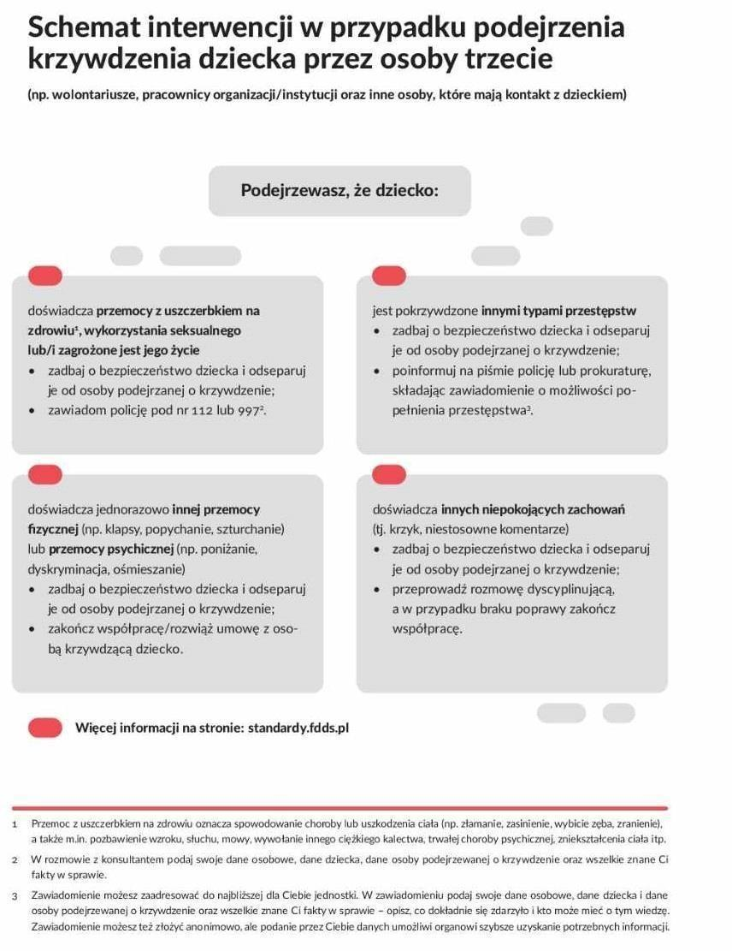

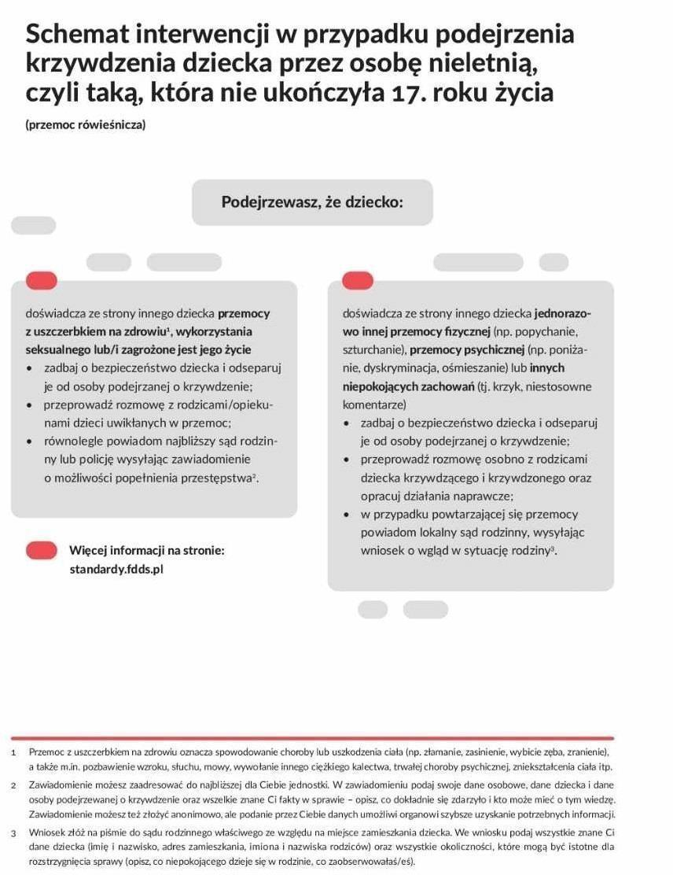

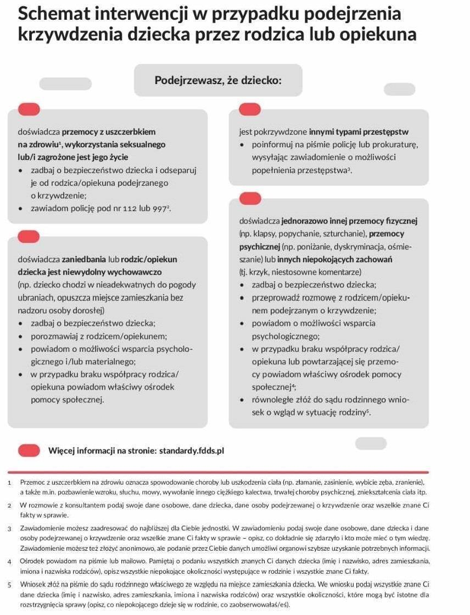

**Materiał opracowany został na podstawie:**

1. zapisów ustawy z dnia 28 lipca 2023 r. o zmianie ustawy – *Kodeks rodzinny i opiekuńczy* oraz niektórych innych ustaw (Dz.U. z 2023 r. poz. 1606), która wprowadza termin „standardy ochrony małoletnich”;
2. podręcznika „*Standardy ochrony dzieci w żłobkach i placówkach oświatowych* ” pod redakcją Agaty Sotomskiej z Fundacji „Dajemy Dzieciom Siłę”;
3. [www.portaloświatowy.pl](http://www.xn--portalowiatowy-cyc.pl/)